边框和背景
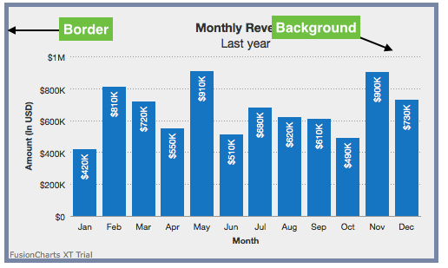
showBorder | 是否显示边框，1显示，0不显示。2D图默认显示，3D图默认不显示。
borderColor | 边框颜色，填写形式#000000
borderThickness | 边框厚度
borderAlpha | 边框透明度，0-100
bgColor | 背景颜色
bgAlpha | 背景透明度
bgRatio | 背景颜色比例，加起来为100，格式60,40
bgImage | 引用外部图片作为背景
bgImageAlpha | 背景图片透明度
bgImageVAlign | 背景图片垂直位置top middle bottom
bgImageHAlign | 背景图片竖直位置top middle bottom
bgImageScale | 背景图片缩放 0-300
bgImageDisplayMode | 背景图片显示模式stretch, tile, fit, fill, center and none.

画布
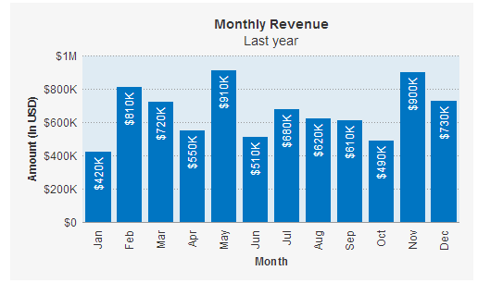
canvasBgColor | 画布背景颜色，格式#000000
canvasBgAlpha | 画布背景透明度，0-100
showCanvasBorder | 显示画布边框，1显示，0不显示，默认显示
canvasBorderColor | 画布边框颜色
canvasBorderThickness | 画布边框厚度 0-5
canvasBorderAlpha | 画布边框透明度
canvasBgColor | 画布背景颜色，
canvasBgAlpha | 画布背景透明度,
canvasBgRatio | 画布背景比例,
canvasBgAngle | 画布背景角度0-360,
canvasBaseColor | 3D画布基座背景，针对3D图
showCanvasBg | 显示画布背景
showCanvasBase | 显示画布基座
canvasBaseDepth | 画布基座深度
canvasBgDepth | 画布背景深度

标题和坐标轴
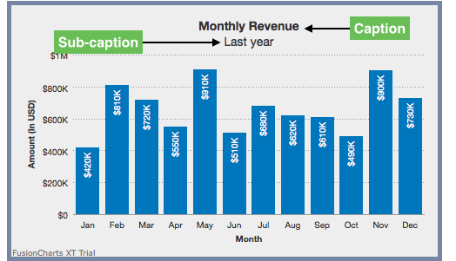
caption | 标题
subCaption | 子标题
captionFont | 标题字体
captionFontColor | 标题字体颜色
captionFontSize | 标题字体大小 0-72
captionFontBold | 标题字体权重 1加粗，0正常
subCaptionFont | 子标题字体
subCaptionFontColor | 子标题字体颜色
subCaptionFontSize | 子标题字体大小 0-72
subCaptionFontBold | 子标题字体权重 1加粗，0正常
captionAlignment | 标题位置 left, center (default), right.
captionOnTop | 标题在顶部，1在，0不在
alignCaptionWithCanvas | 标题与画布排列 1画布区域，0图表区域
captionHorizontalPadding | 标题水平间距
xAxisName | X轴名
yAxisName | Y轴名
xAxisNameFont /yAxisNameFont | X/Y轴字体
xAxisNameFontColor /yAxisNameFontColor | X/Y轴名字体颜色
xAxisNameFontSize /yAxisNameFontSize | X/Y轴名字体大小
xAxisNameFontBold/yAxisNameFontBold | X/Y轴名字体加粗 1加粗。0正常
xAxisNameFontItalic /yAxisNameFontItalic | X/Y轴名字体倾斜 1倾斜。0正常
xAxisNameBorderColor (yAxisNameBorderColor) | X/Y轴名边框颜色
xAxisNameBorderAlpha (yAxisNameBorderAlpha) | X/Y轴名边框透明度
xAxisNameBorderPadding (yAxisNameBorderPadding) | X/Y轴名边框与字体间距
xAxisNameBorderRadius (yAxisNameBorderRadius) | X/Y轴名边框半径
xAxisNameBorderThickness (yAxisNameBorderThickness) | X/Y轴名边框厚度
xAxisNameBorderDashed (yAxisNameBorderDashed) | X/Y轴名边框是否为虚线，1是，0不是
xAxisNameBorderDashLen (yAxisNameBorderDashLen) | X/Y轴名边框虚线长度
xAxisNameBorderDashGap (yAxisNameBorderDashGap) | X/Y轴名边框虚线直接间距
xAxisNameFontAlpha (yAxisNameFontAlpha) | X/Y轴名字体透明度
xAxisNameBgColor (yAxisNameBgColor) | X/Y轴名背景颜色
xAxisNameBgAlpha (yAxisNameBgAlpha) | X/Y轴名背景透明度
xAxisNameAlpha (yAxisNameAlpha) | X/Y轴名透明度
pYAxisName (sYAxisName) | 主Y轴名/副Y轴名
pYAxisNameFont (sYAxisNameFont)
pYAxisNameFontColor (sYAxisNameFontColor)
pYAxisNameFontSize (sYAxisNameFontSize)
pYAxisNameFontBold (sYAxisNameFontBold)
pYAxisNameFontBold (sYAxisNameFontBold)
pYAxisNameFontAlpha (sYAxisNameFontAlpha)
pYAxisNameBgColor (sYAxisNameBgColor)
pYAxisNameBgAlpha (sYAxisNameBgAlpha)
pYAxisNameBorderColor (sYAxisNameBorderColor)
pYAxisNameBorderAlpha (sYAxisNameBorderAlpha)
pYAxisNameBorderPadding (sYAxisNameBorderPadding)
pYAxisNameBorderRadius (sYAxisNameBorderRadius)
pYAxisNameBorderThickness (sYAxisNameBorderThickness)
pYAxisNameBorderDashed (sYAxisNameBorderDashed)
pYAxisNameBorderDashLen (sYAxisNameBorderDashLen)
pYAxisNameBorderDashGap (sYAxisNameBorderDashGap)
数据图颜色配置
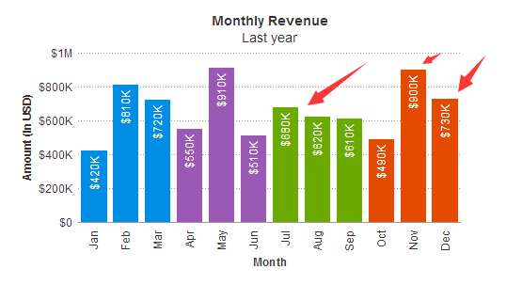
Color(data便签的配置) | 颜色 格式#000000
paletteColors | 各种颜色组合，逗号分隔各种颜色。#eed17f, #97cbe7, #b0d67a
usePlotGradientColor | 是否开启颜色渐变，1开启，2否
plotGradientColor
plotFillAngle | 填充角度
plotFillRatio | 填充比例 20,40.前20%，后40%
plotFillAlpha | 图透明度，针对整个图
alpha(data便签的配置) | 针对单个数据
showPlotBorder | 显示图边框，1显示。0不显示
plotBorderDashed | 数据边框为虚线，1虚线，0直线
plotBorderDashLen | 数据边框虚线长度
plotBorderDashGap | 数据边框虚线间距
dashed(data便签的配置) | 针对单一数据虚线
dashlen(data便签的配置) | 针对单一数据虚线长度
dashgap(data便签的配置) | 针对单一数据虚线间隙
useRoundEdges | 针对bar2d.column2d,是否为圆形的边。1是。0不是
plotHoverEffect | 是否开启数据移动的影响，1开启，0不开启
plotFillHoverColor | 鼠标经过的颜色
plotFillHoverAlpha | 透明度
plotBorderHoverColor | 边框颜色
plotBorderHoverAlpha | 边框透明度
plotBorderHoverThickness | 边框宽度
plotBorderHoverDashed | 边框是否为虚线
plotBorderHoverDashLen | 边框虚线长度
plotBorderHoverDashGap | 边框间隙宽度
hoverColor | 针对单一数据，data标签配置
hoverAlpha | 针对单一数据，data标签配置
borderHoverColor | 针对单一数据，data标签配置
borderHoverAlpha | 针对单一数据，data标签配置
borderHoverThickness | 针对单一数据，data标签配置
borderHoverDashed | 针对单一数据，data标签配置
borderHoverDashLen | 针对单一数据，data标签配置
borderHoverDashGap | 针对单一数据，data标签配置
数据label标签配置
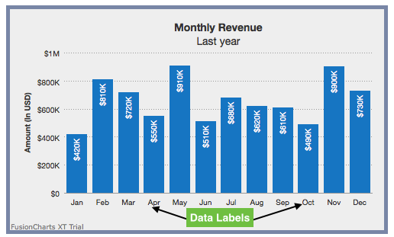
labelDisplay | 标签显示模式auto（自动）, wrap（环绕）, stagger（交错）, rotate （旋转）or none（无）
useEllipsesWhenOverflow | 自动模式下标签太长，默认用省略号填充，1用省略号填充，0不填充
slantLabels | 在rotate显示模式下，是否倾斜标签，1倾斜，0不倾斜
staggerLines | 在stagger显示模式下，交错行数
labelStep | 标签隔几行数据显示
showLabels | 是否显示标签，1显示。0不显示
showLabel | 针对单一数据
canvasPadding | 画布间距
labelFont | 标签字体
labelFontColor | 字体颜色
labelFontSize | 字体大小
labelFontSize | 是否加粗
labelFontItalic | 是否倾斜
labelAlpha | 标签透明度
labelBorderColor
labelBorderAlpha
labelBorderPadding
labelBorderRadius
labelBorderThickness
labelBorderDashed
labelBorderDashGap
labelBorderDashLen
labelBgColor
labelBgAlpha
maxLabelHeight | 便签最大高度
labelLink | 标签链接地址
数据值
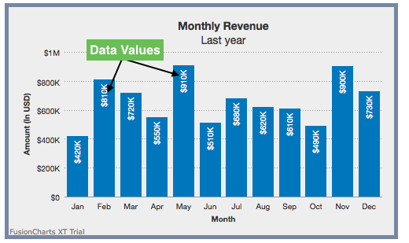
displayValue（data标签内部） | 显示的值
rotateValues | 旋转数据值
placevaluesInside | 值是显示位置，1内部，0外部
showValues | 是否显示值
showValue（data标签内部）
yAxisValuesStep | Y轴值的几行一显示
valueFont
valueFontColor
valueFontSize
valueFontSize
valueFontItalic
valueAlpha
valueFontAlpha
valueBorderColor
valueBorderAlpha
valueBorderThickness
valueBorderRadius
valueBorderDashed
valueBorderDashGap
valueBorderDashLen
valueBorderHoverAlpha
valueBgColor
valueBgAlpha
valueBgHoverAlpha

数值格式化
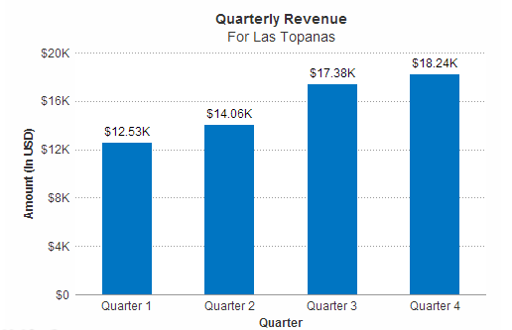
decimals | 小数位数0-10
yAxisValueDecimals | Y轴值小数0-10
xAxisValueDecimals | X轴值小数0-10
forceDecimals | 统一小数位数，不够添加0
forceYAxisValueDecimals
forceXAxisValueDecimals
formatNumber | 是否自动数据格式，1自动，0不格式化数据
xFormatNumber
yFormatNumber
formatNumberScale | 是否自定转化单位格式数据，1自动，0不格式
yFormatNumberScale
xFormatNumberScale
decimalSeparator | 小数分隔符
thousandSeparator | 千分符
inDecimalSeparator
inThousandSeparator
thousandSeparatorPosition | 千分隔符的位置
numberPrefix | 数值前缀
yNumberPrefix
xNumberPrefix
numberSuffix | 数值后缀
yNumberSuffix
xNumberSuffix
numberScaleValue | 数据格式规律60, 60, 24, 7
numberScaleUnit | 数据格式规律Min, Hr, Day, Wk
scaleRecursively | 这个设置为1,使递归扩展,数据值分为低级单位。设置为0(默认)显示值最高的单位级别的。
maxScaleRecursion

字体
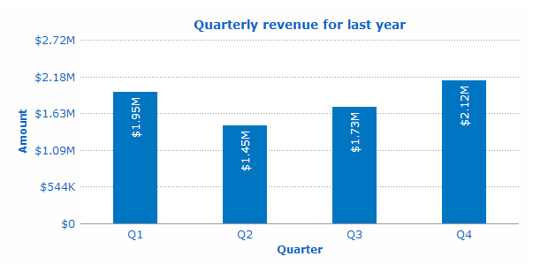
baseFont
baseFontSize | 0-72
baseFontColor
outCnvBaseFont
outCnvBaseFontSize | 0-72
outCnvBaseFontColor
图表调色板
palette | 1-5
图表限制
yAxisMinValue | Y轴最小值
yAxisMaxValue | Y轴最大值
setAdaptiveYMin | 如果设置为1,y轴的最小值适应本身基于图的最小数据值。如果设置为0(默认),y轴最小值设置为0。
pYAxisMinValue and pYAxisMaxValue
sYAxisMinValue and sYAxisMaxValue
syncAxisLimits | 如果设置为1,它将同步表限制在一个双y轴的图表。默认情况下,限制的图表并不同步。
showLimits | 显示图表限制 1显示，0不显示
showYAxisValues | 显示y轴值 1显示，0不显示
Div线和网格
adjustDiv | 允许自动调节div,1允许，0不允许
yAxisMinValue and yAxisMaxvalue
numDivLines | Div线条数
divLineColor
divLineThickness
divLineAlpha
divLineDashed
divLineDashed
divLineDashGap
showAlternateHGridColor | 是否显示交替的网格颜色 1显示，0不显示
alternateHGridColor
alternateHGridAlpha

垂直div线
numVDivLines | 垂直线条数
vDivLineColor
vDivLineThickness
vDivLineAlpha
vDivLineDashed
vDivLineDashLen
vDivLineDashGap
showAlternateVGridColor
alternateVGridColor
alternateVGridAlpha
零平面
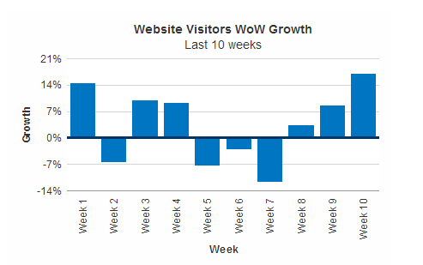
zeroPlaneColor | 零平面颜色
zeroPlaneThickness | 零平面宽度
zeroPlaneAlpha | 零平面透明度
zeroPlaneShowBorder | 零平面是否显示边框，针对3D
zeroPlaneBorderColor | 零平面是否显示边框颜色
showVZeroPlane
vZeroPlaneColor
vZeroPlaneThickness
vZeroPlaneAlpha
showZeroPlaneValue | 是否显示零平面的值
showZeroPlane
showVZeroPlane
趋势线（trendLine标签内）
toolText | 显示的文本
isTrendZone | 是否为趋势区 1是，0不是
startValue | 起始值
endValue | 结束值
color | 颜色
thickness | 宽度
alpha | 透明度
dashed | 是否为虚线
dashLen
dashGap
valueOnRight | 值在右边，1是，0不是
转折点和线
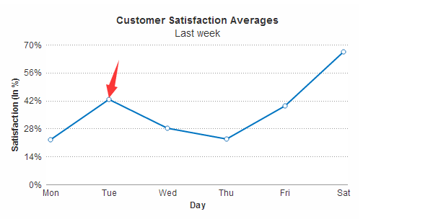
drawAnchors | 是否显示转折点
anchorSides | 它指定数量的锚会,根据锚你想呈现的形状。这个属性值3至20。
anchorRadius | 指定的半径锚(以像素为单位)。
anchorBorderColor
anchorBorderThickness
anchorBgColor
anchorBgAlpha
anchorImageUrl | 指定图像的URL中使用的锚
anchorImageAlpha
anchorImageScale | 它用于指定外部加载图像的规模
anchorImageHoverScale
anchorImageHoverAlpha
工具提示
showToolTip | 是否显示工具提示
toolTipBgColor
toolTipBorderColor
toolTipSepChar | 工具提示分隔字符
showToolTipShadow | 是否显示阴影
toolText（data标签内） | 提示文本
plotToolText | 支持超文本提示，可以写html代码
垂直线
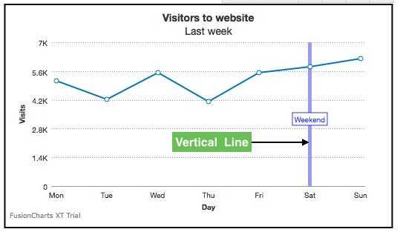
linePosition | 它用于指定直线的相对位置和值从0到1。如果一个垂直线之间绘制两个数据点,然后第一点是“0”,第二点是“1”。默认情况下,显示它是“0.5”之间的点。
vLine | 设置这1显示垂直线或0隐藏它。
label | 它用于指定的标题指定的垂直线。
labelPosition | 它用于指定的相对位置的标签值从0到1的垂直线。在垂直图表,0表示的帆布和1意味着底部。在水平图表、0意味着离开画布和1对。
labelHAlign | 它用于指定的水平锚点vLine标签。这个属性的可能值left,（center）中心(默认),right。
labelVAlign | 它用于指定vLine标签垂直锚点。这个属性的可能值top,middle中间(默认),和bottom。
color
thickness
alpha
dashed
dashLen
dashGap
showVLineLabelBorder
showLabelBorder | 是否显示垂直线标签边框

图例
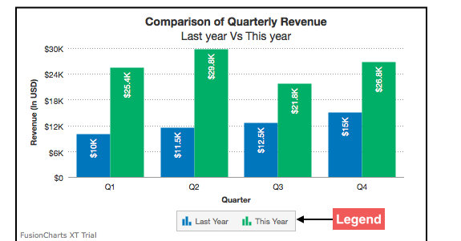
legendPosition | 图例位置下/右
legendAllowDrag | 是否可以拖放
legendIconScale | 图例图标规模（1-5）倍
legendScrollBgColor | 图例滚动背景
reverseLegend | 是否翻转图例
showLegend | 是否显示图例
initiallyHidden | 数据隐藏
legendBgColor
legendBgAlpha
legendBorderColor
legendBorderThickness
legendBorderAlpha
legendShadow | 是否显示阴影
legendScrollBgColor
legendCaptionAlignment | 集有效值的传奇标题水平对齐左,中心和正确的。
legendItemFont
legendItemFontSize
legendItemFontColor
legendItemFontBold
legendItemHoverFontColor
legendCaptionFont
legendCaptionFontSize
legendCaptionBold
legendCaption | 图例标题
Annotations（标注）
type | 类型Line /Circle /images
x
y
toX
toY
thickness
color
dashed
alpha
radius
yRadius
startAngle
endAngle
刻度线
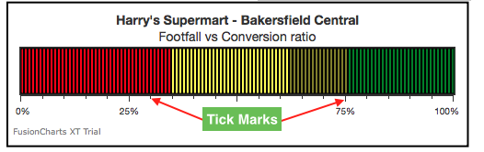
showTickMarks | 设置为0,隐藏在计刻度线。默认情况下,刻度线是可见的值设置为1。
showTickValues
showLimits
placeTicksInside | 设置这1计内的刻度线。将其设置为0(默认)。
placeValuesInside | 设置为1将蜱虫在计值。将其设置为0(默认)。
ticksBelowGauge | 刻度线位置，0上方，1下方
adjustTM | 如果设置为0,它禁用自动调节刻度线的图表。默认情况下,自动调整的图表主要蜱虫的数量最好的可行的价值。
majorTMNumber and minorTMNumber
majorTMColor and minorTMColor
majorTMAlpha and minorTMAlpha
majorTMHeight and minorTMHeight
majorTMThickness and minorTMThickness

加载外部logo
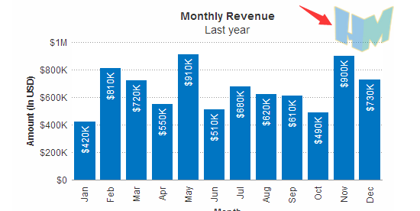
logoURL
logoAlpha
logoScale
logoPosition | TL: Top-left, TR: Top-right, BL: Bottom-left, BR: Bottom-right, CC: Center
logoLink

图表内边距和外边距
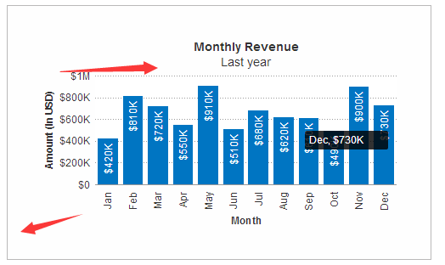
chartLeftMargin | 它用于指定数量的空的空间图的左侧。
chartTopMargin
chartRightMargin
chartBottomMargin
captionPadding | 它用于指定sub-caption之间的空间(以像素为单位)和图表的顶部画布。
xAxisNamePadding | 它用于指定轴的顶端标题之间的距离和底层数据标签(或画布,如果数据标签是不显示)。
yAxisNamePadding | 它用于指定y轴的右端之间的距离标题和y轴的开始值(或画布,如果y轴值不显示)。
yAxisValuesPadding | 它用于指定帆布左边缘之间的水平空间和y轴值或趋势线值(左/右)。
labelPadding | 它用于指定画布底部边缘之间的垂直空间和x轴值。
valuePadding | 它用于指定像素之间的垂直空间的列和数据值。请注意,这也可以取负值。
canvaspadding | 用于指定画布之间的空间边界,第一个和最后一个数据点在你的图表。

